单位名称 | 山东迈通新材料有限公司
单位地址 | 山东省德州市陵城区经济开发区迎宾街东财源路南100米
企业联系人 | 朱萌萌 | 陪同人 | 张晓峰
现场调查人员 | 李英杰 | 资格证书号 | 鲁J20220038
现场调查人员 | 陈辉 | 资格证书号 | 鲁J20230027
现场检测人员 | 李英杰 | 资格证书号 | 鲁J20220038
现场检测人员 | 陈辉 | 资格证书号 | 鲁J20230027
现场检测时间 | 2025.1.11
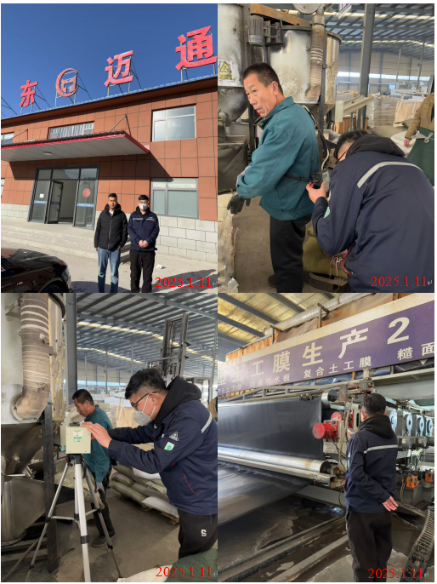
现场服务影像：

